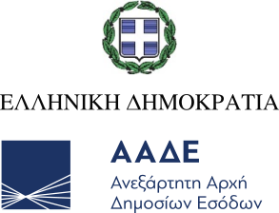
Αθήνα, 22 Απριλίου 2023

ΔΕΛΤΙΟ ΤΥΠΟΥ
ΑΑΔΕ: Απάντηση ΑΑΔΕ σε δημοσίευμα της εφημερίδας Documento

Αναφορικά με το πρωτοσέλιδο και σχετικό δημοσίευμα της εφημερίδας Documento της 23/4/2023, η Ανεξάρτητη Αρχή Δημοσίων Εσόδων υπενθυμίζει ότι εξέδωσε την Εγκύκλιο Ε.2042/10.05.2022, συμμορφούμενη, ως οφείλει, με την απόφαση 2319/2021 του Συμβουλίου της Επικρατείας, η οποία ερμήνευσε και εφάρμοσε τις σχετικές διατάξεις του νόμου 4337/2015 (ΦΕΚ Α' 129/17-10-2015).

